

Институт информационных и вычислительных технологий

Кафедра управления и интеллектуальных технологий

**Отчет по лабораторной работе 6**

**По курсу «Элементы и системы гидроавтоматики»**

**«Испытание регулятора расхода»**

Выполнили студенты: Михайловский М., Ковалёв Е., Рехалов А.

Группа: А-03-21

Бригада: 3

Проверил: Шилин Денис Викторович

**Москва 2024**

**Цель и содержание работы**

Целью работы является экспериментальное получение статических характеристик двухлинейного регулятора расхода. Определяются зависимости расхода от разности давлений во входной и выходной гидролиниях *Q* = *f* (*p*1-*p*2) для различных проходных сечений дросселя. При выполнении работы устанавливаются три проходных сечения дросселя, одно из которых максимальное. Рассчитываются площади выбранных проходных сечений.

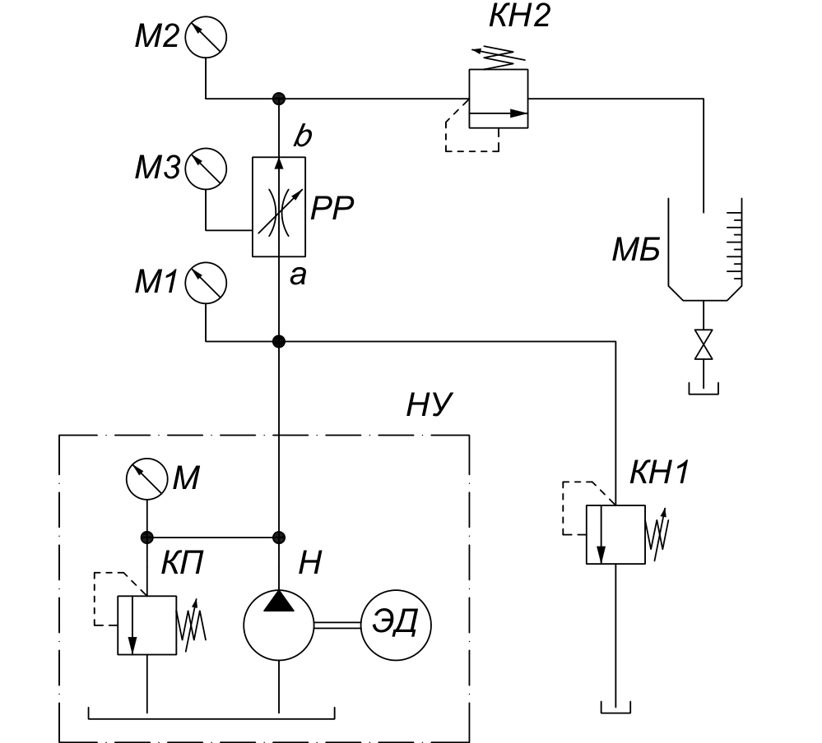

Рис. 1. Гидравлическая схема испытаний регулятора расхода

Снятые в течение работы данные

Всего было снято 4 характеристики (таблицы 1-4) при двух значений проходных сечений дросселя в регуляторе расхода и изменении настроек напорного клапана КН1 или КН2.

Таблица 1. Данные при полностью открытом дросселе и изменяемой настройке КН2

|  |  |  |  |  |  |  |  |  |
| --- | --- | --- | --- | --- | --- | --- | --- | --- |
| Проходное сечение дросселя  *Регулируем КН2* | Давление *p*1, МПа | 1,3 | 2,2 | 2,8 | 3,5 | 4,2 | 4,6 | 4,9 |
| Давление *p*2, МПа | 0,3 | 1,4 | 2,05 | 2,7 | 3,4 | 3,9 | 4,4 |
| Перепад давления  Δ*p* = *p*1–*p*2 | 1 | 0,8 | 0,75 | 0,8 | 0,8 | 0,7 | 0,5 |
| Объем *V*, л | 0,4 | 0,3 | 0,3 | 0,3 | 0,3 | 0,3 | 0,3 |
| Время *t*, с | 9,44 | 6,3 | 6,37 | 6,68 | 6,7 | 9,02 | 28,22 |
| Расход *Q*, л/мин | 2,54 | 2,86 | 2,83 | 2,69 | 2,69 | 1,99 | 0,64 |

Таблица 2. Данные при полуоткрытом дросселе и изменяемой настройке КН2

|  |  |  |  |  |  |  |  |  |
| --- | --- | --- | --- | --- | --- | --- | --- | --- |
| Проходное сечение дросселя  *Регулируем КН2* | Давление *p*1, МПа | 4,7 | 4,7 | 4,7 | 4,7 | 4,7 | 4,75 | 4,9 |
| Давление *p*2, МПа | 0,1 | 1,2 | 1,8 | 2,5 | 3,3 | 3,85 | 4,4 |
| Перепад давления  Δ*p* = *p*1–*p*2 | 4,6 | 3,5 | 2,9 | 2,2 | 1,4 | 0,9 | 0,5 |
| Объем *V*, л | 0,3 | 0,3 | 0,3 | 0,3 | 0,3 | 0,3 | 0,3 |
| Время *t*, с | 11,77 | 12,28 | 12,40 | 12,39 | 12,50 | 15,21 | 45,22 |
| Расход *Q*, л/мин | 1,53 | 1,47 | 1,45 | 1,45 | 1,44 | 1,18 | 0,40 |

Таблица 3. Данные при полностью открытом дросселе и изменяемой настройке КН1

|  |  |  |  |  |  |  |  |  |  |
| --- | --- | --- | --- | --- | --- | --- | --- | --- | --- |
| Проходное сечение дросселя  *Регулируем КН1* | Давление *p*1, МПа | 1,3 | 1,4 | 1,65 | 1,8 | 2,0 | 2,2 | 2,2 | 2,2 |
| Давление *p*2, МПа | 0,8 | 0,95 | 1,1 | 1,2 | 1,3 | 1,4 | 1,4 | 1,4 |
| Перепад давления  Δ*p* = *p*1–*p*2 | 0,5 | 0,45 | 0,55 | 0,6 | 0,7 | 0,8 | 0,8 | 0,8 |
| Объем *V*, л | 0,2 | 0,3 | 0,3 | 0,3 | 0,3 | 0,3 | 0,3 | 0,3 |
| Время *t*, с | 33,89 | 24,20 | 14,63 | 10,13 | 8,52 | 6,50 | 6,26 | 6,33 |
| Расход *Q*, л/мин | 0,35 | 0,74 | 1,23 | 1,78 | 2,11 | 2,77 | 2,88 | 2,84 |

Таблица 4. Данные при полуоткрытом дросселе и изменяемой настройке КН1

|  |  |  |  |  |  |  |  |  |  |
| --- | --- | --- | --- | --- | --- | --- | --- | --- | --- |
| Проходное сечение дросселя  *Регулируем КН1* | Давление *p*1, МПа | 1,6 | 1,8 | 2,0 | 2,3 | 2,5 | 3,2 | 3,85 | 4,6 |
| Давление *p*2, МПа | 1,0 | 1,05 | 1,1 | 1,2 | 1,2 | 1,2 | 1,2 | 1,2 |
| Перепад давления  Δ*p* = *p*1–*p*2 | 0,6 | 0,75 | 0,9 | 1,1 | 1,3 | 2,0 | 2,65 | 3,4 |
| Объем *V*, л | 0,3 | 0,3 | 0,3 | 0,3 | 0,3 | 0,3 | 0,3 | 0,3 |
| Время *t*, с | 32,40 | 21,67 | 16,96 | 13,69 | 13,24 | 13,66 | 13,56 | 13,38 |
| Расход *Q*, л/мин | 0,55 | 0,83 | 0,67 | 1,31 | 1,36 | 1,32 | 1,33 | 1,35 |

Обработка и анализ результатов испытания

Для двухлинейного регулятора расхода имеем следующую зависимость:

Построим по полученным данным графики (рис. 2). Как видим зависимость действительно имеет вид близкий к функции . В частности, можно выделить две области, которые могут быть линеаризованы. Первая для малых перепадов давлений на регуляторе расхода при которой расход пропорционален давлению, и вторая для средних и больших перепадов давлений, при которой расход примерно одинаковый для всех давлений.

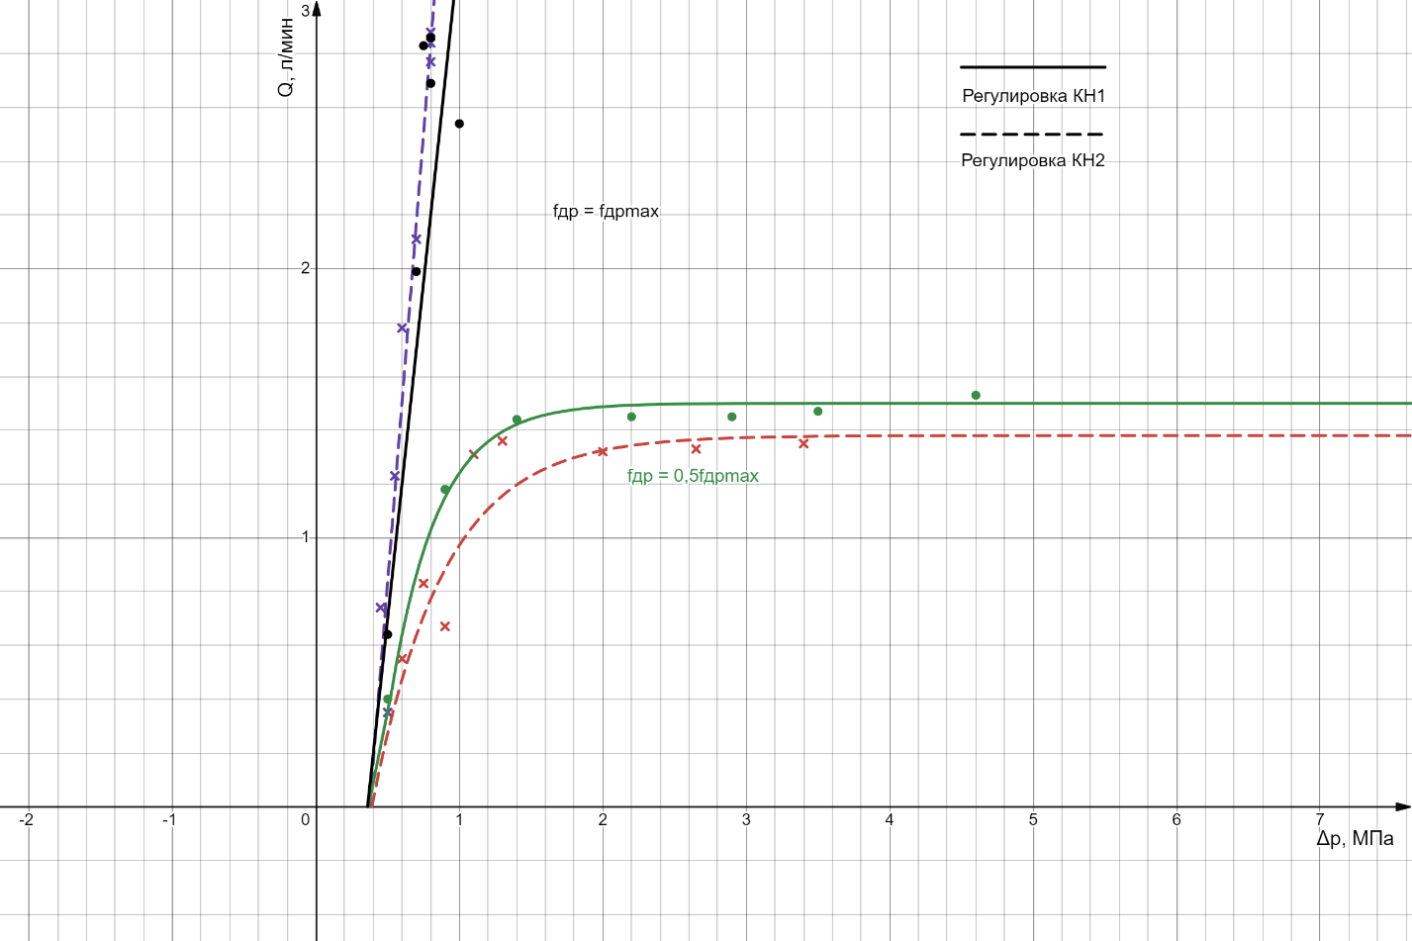

Рис. 2. Построенные регулировочные характеристики регулятора расхода

Расчёт проходного сечения дросселя регулятора расхода

Для расчёта установленных проходных сечений в таблицах 2, 3, 4 возьмём измерения для трёх средних значений перепада давления для каждой таблицы. Примем кг/м3.

Результаты расчёта представлены в таблицах 5, 6.



Таблица 5. Расчёт проходного сечения дросселя



Таблица 6. Расчёт проходного сечения дросселя

Как видим проходное сечение полностью открытого дросселя имеет значение близкое к 2 мм2, а для полуоткрытого дросселя (дающего вдвое меньший расход) проходное сечение близкое к 0,5 мм2.